BAB II
LANDASAN KONSEPTUAL

  - Acuan Karya
Ketika seorang komposer membuat sebuah komposisi musik, maka terdapat beberapa hal yang mempengaruhi komposer tersebut. Baik pengaruh dalam pengalaman bermusik maupun pengalaman pribadi dalam menjalani kehidupan sehari-hari. Pengalaman ini biasanya banyak dijadikan sumber inspirasi oleh seorang komposer. Seperti yang dilakukan oleh Dave Mustaine “Megadeth” yang membuat album dengan judul “Th1rt3en” yang dirilis oleh Roadrunner Records. Menurutnya “Th1rt3en” atau “13” memiliki makna yaitu “13” adalah tanggal kelahirannya, usia ketika dia pertama kali bermain gitar, dan sekaligus merupakan album rekaman yang ke-13 yang pernah dia lakukan sepanjang hidupnya.
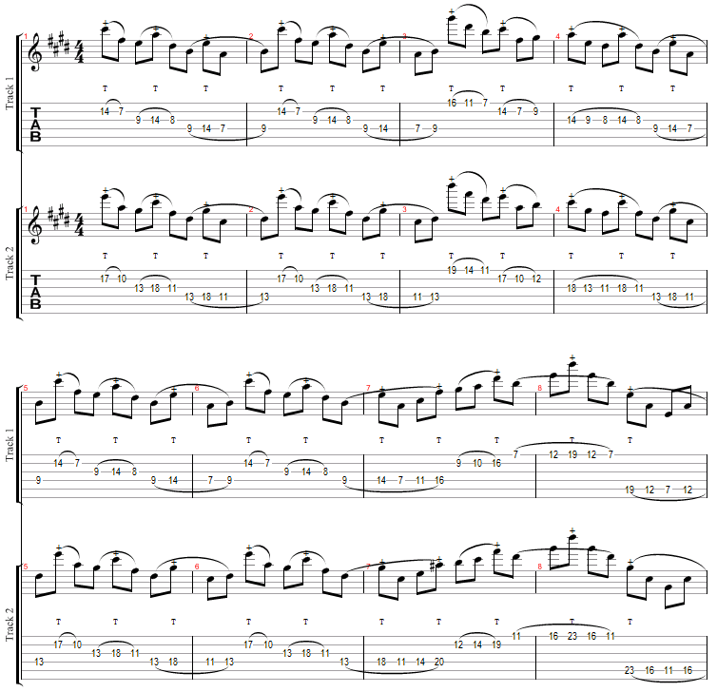
Begitu juga dengan penulis, pengalaman pribadi dalam menjalani kehidupan sehari-hari sangat mempengaruhi penulis dalam berkarya. Jika kita lihat dalam kehidupan sosial masyarakat banyak sekali mitos-mitos yang telah turun temurun sejak dahulu kala. Banyak hal-hal yang di luar batas nalar manusia. Salah satunya adalah fenomena sosial yang terkenal di masyarakat dengan sebutan eureup-eureup (bahasa Sunda). Fenomena ini adalah sebuah kejadian saat tidur dimana tubuh kita merasa seperti sulit bergerak, tercekik, sulit bernafas, dan terasa berat seakan-akan ada sesuatu yang menindih. Seluruh tubuh terasa kaku dan tak mampu bergerak. Terkadang kejadian ini disertai halusinasi seperti mendengar suara-suara aneh dan seolah melihat penampakan. Itulah sebabnya mengapa eureup-eureup sering dihubungkan dengan hal-hal yang berbau gaib dan mistis. Pengalaman pribadi inilah yang menjadikan acuan penulis dalam membuat komposisi musik “Sleep Paralysis Terror”.
Selain itu ada hal yang harus diperhatikan oleh seorang komposer. Ketika akan membuat sebuah komposisi musik, maka harus direncanakan sebelumnya bahwa komposisi tersebut akan diperdengarkan kepada siapa dan kalangan mana yang akan menjadi target. Karena jika kita melihat kenyataan yang ada bahwa setiap orang memiliki selera yang berbeda. Dalam kehidupan sehari-hari pun kita akan menjumpai masyarakat dengan latar belakang pendidikan, status sosial, ekonomi, dan budaya yang berbeda-beda. Perbedaan latar belakang ini menimbulkan perbedaan pola pikir masyarakat dalam menghadapi berbagai problematika kehidupan. Begitu juga halnya dengan musik. Latar belakang tersebut sangat mempengaruhi respons masyarakat terhadap musik. Tidak semua orang dapat menyukai apa yang kita suka. Menurut Abeles (Siregar, 2011) terdapat tiga tahap respons terhadap musik yang dapat diidentifikasi;
1) Respons emosional terhadap musik, respon emosional adalah mood atau emosi yang dirasakan ketika mendengar musik. Respons emosional merupakan respons yang paling sedikit terjadi internalisasi terhadap musik yang didengar. Pada respon emosional ini pendengar telah memberikan partisipasi aktif terhadap musik yang didengar.
2) Respons berdasarkan preferensi musik, respon berdasarkan preferensi musik adalah tindakan memilih, menghargai, atau memberikan prioritas terhadap satu jenis musik dibandingkan jenis musik lainnya.
3) Respons berdasarkan selera musik, selera musik merupakan komitmen jangka panjang seseorang terhadap preferensi musiknya, yang ditandai dengan perilaku seperti adanya kebiasaan membeli rekaman-rekaman baik dalam bentuk kaset, compact disc, dan sebagainya.

Seorang komposer pasti mempunyai referensi atau acuan dalam berkarya, dan banyak dipengaruhi oleh musisi-musisi yang disukainya, karena memang sebuah karya yang dihasilkan tidak akan lepas dari apa yang didengar, dilihat, dan dirasakan oleh komposer tersebut. Karya-karya yang monumental sekalipun dipengaruhi oleh berbagai karya musik yang lain. Namun pengaruh musik yang seperti apa yang masuk ke dalam karya tersebut. Begitu juga dengan penulis dalam membuat komposisi musik “Sleep Paralysis Terror” selain terinspirasi dari fenomena sosial yang sekaligus menjadi pengalaman pribadi, penulis pun banyak dipengaruhi oleh karya-karya dari musisi idola penulis.
Sebenarnya dalam sebuah komposisi, struktur melodi, harmoni maupun ritmis yang dipakai bukanlah hal yang baru, namun disini penulis berusaha untuk mengimplementasikan dan mengembangkannya. Banyak sekali musisi-musisi yang menginspirasi penulis, diantaranya adalah Muhammed Suicmez (Necrophagist), Christian Muenzner (Obscura, Spawn of Possession, ex-Necrophagist), The Black Dahlia Murder, The Faceless, Intervals, Son Of Aurelius, Paul Wardingham, dan Daniele Gottardo (Guitar Idol 2008). Karya dari musisi-musisi tersebut menjadi acuan karya komposisi “Sleep Paralysis Terror”.
Muhammed Suicmez, menurut penulis adalah seorang musisi yang cerdas, pria yang lahir di Karlsruhe, Jerman, pada tahun 1975 ini adalah keturunan dari Turkish Immigrant. Pada usia 14 tahun dia sudah menulis lagu dan pada tahun 1992 dia membentuk sebuah band (Necrophagist) yang juga pada tahun tersebut merilis demo pertamanya “Requiems of Festered Gore”. Namun album pertamanya baru dirilis pada tahun 1999 “Onset of Putrefaction”. Teknik yang sering dipakainya adalah legato dan sweep picking, dengan gaya permainan yang neo-clasical. Scale yang sering digunakan adalah Harmonic Minor dan Minor Zigana. Selain dari gaya permainannya penulis memperhatikan riffing yang dia buat, dan sangat membuat penulis kagum karena memiliki khas tersendiri, dengan riff yang kental dengan interval oktaf dan banyak memasukan nada-nada kromatis bahkan cenderung atonal.
Christian Muenzner, pria yang lahir tahun 1981 ini adalah gitaris yang berasal dari Jerman. Yang menarik dia adalah mantan personil dari Necrophagist, pada tahun 2002 dia mulai bergabung bersama Muhammed Suicmez yang mengusung musik Technical Death Metal. Lalu pada tahun 2004 mereka berhasil merilis album kedua dari Necrophagist “Epitaph”. Namun sayang keberedaannya di band ini tidaklah lama. Pada tahun 2006 dia memutuskan untuk resign dan memutuskan untuk bergabung dengan Obscura pada tahun 2008. Di band ini dia banyak memberikan konstribusi, sehingga pada tahun 2009 mereka merilis album kedua “Cosmogenesis”. Secara musikal terlihat sekali perubahan yang sangat signifikan dari album sebelumnya. Konsep musik yang lebih dewasa dan elegan. Sampai saat ini selain produktif membuat karya dalam band, dia juga aktif dalam penggarapan album solo dan telah menelurkan 2 album solo; “Timewarp, 2011” dan “Beyond The Wall of Sleep, 2014”.
Teknik andalannya adalah string skiping yang dipadukan dengan tapping arpeggio. Teknik ini yang menjadi acuan penulis dalam komposisi “Sleep Paralysis Terror” . Selain itu dia juga biasa mengkombinasikan sweep picking dengan tapping. Dalam sebuah wawancara di majalah Gitar Plus dia mengungkapkan bahwa scale yang dia sukai adalah Dorian, Lydian, dan Phrygian Dominant.
Intervals, band yang satu ini bisa dibilang termasuk band pendatang baru, namun kemunculannya meramaikan industri musik metal dengan membawa kesegaran nuansa musik yang jazzy. Kejenuhan para penikmat musik metal terobati dengan adanya angin segar dari band Intervals. Band ini baru berdiri pada tahun 2011, dan pada tahun itu juga mereka merilis E.P pertama mereka “The Space Between” yang berisi 5 lagu, lalu pada tahun berikutnya mereka merilis E.P kedua “In Time”.
Mereka menggunakan gitar seven strings karena sesuai dengan kebutuhan komposisi yang mereka buat, selain menambah kesan low dari segi sound, ini juga meupakan ciri khas dari band djent. Untuk tuning standar seven strings biasanya urutannya B-E-A-D-G-B-E, namun mereka menurunkannya senar ke-7 one step menjadi A-E-A-D-G-B-E (Drop A). Djent ini merupakan subgenre dari metal. Kata djent diambil berdasarkan onomatope dari suara gitar yang low dengan teknik permainan palm mute, sehingga suaranya terdengar seperti “djent..djent..djent..” (Wikipedia.org/wiki/Djent). Dari sini penulis mengambil sedikit gaya permainan djent, walaupun masih jauh dari yang diharapkan karena tuning gitar penulis hanya C standar, sehingga nuansa djent-nya masih kurang terasa. Terlepas dari itu, penulis mengadopsi pola ritmik musik djent dan diimplementasikan kedalam iringan musik pada bagian intro dan verse lagu. Selain itu penulis juga mengadopsi pattern dari melodi yang dimainkan oleh Aaron Marshal (gitaris). Gaya permainan yang lembut dan wide intervallic.
The Black Dahlia Murders, band asal Amerika ini berdiri pada tahun 2000 dengan mengusung konsep musik Melodic Death Metal dan telah mengeluarkan 6 buah album. Band ini bisa dibilang sangat produktif dan konsisten dalam membuat karya. Terhitung sejak album pertama “Unhollowed, 2003”, “Miasma, 2005”, “Nocturnal, 2007”, “Deflorate, 2009”, “Ritual, 2011”, “Everblack, 2013”. Tuning gitar yang mereka pakai menjadi acuan penulis, yaitu tuning C standar (C-G-Eb-Bb-F-C) atau tone down 2 step. Selain itu penulis juga mengadopsi gaya permainan dari gitaris mereka, Ryan Knight. Dia mampu mengisi melodi dengan nada-nada yang melodious. Ada beberapa pattern atau lick gitar yang penulis masukan ke dalam dalam komposisi “Sleep Paralysis Terror”.
Selanjutnya adalah Son of Aurelius, band yang berasal dari Santa Cruz, California ini menarik perhatian penulis, mereka menggabungkan unsur neo-classical dengan swedish metal dengan riff gitar yang technical. Band ini baru terbentuk pada tahun 2009 dan di tahun 2010 mereka merilis album pertama “The Farthest Reaches”. Dari band ini penulis mengadopsi riff gitar dan pola ritmik yang mereka mainkan, yaitu pada lagu “Champion Reborn”. Ada bebarapa bagian pada lagu tersebut yang berubah sukatnya dan diisi oleh blast beat pada drum.
The Faceless, band asal Los Angeles, California yang berdiri sejak 2003, dan telah mengeluarkan 3 buah album; “Akeldama, 2006”, “Planetary Duality, 2008”, “Autotheism, 2012”. Pada album “Planetary Duality” ada satu lagu instrumental yang diadikan acuan penulis, yang berjudul “Shape Shifters”. Lagu tersebut diisi dengan gitar clean, strings, dan flute dengan nuansa yang kelam. Maka dari itu mengadopsi dan mengembangkannya untuk penulis tempatkan pada bagian intro komposisi “Sleep Paralysis Terror” karena cocok dengan konsep musik yang penulis buat.
Selanjutnya musisi yang mempengaruhi penulis adalah Paul Wardingham, dia adalah gitaris solo asal Australia, dengan mengusung konsep musik metal yang modern pada setiap lagu-lagunya. Album pertamanya dirilis pada tahun 2011 “Assimilate Regenarate”. Produksi album dia lakukan sendiri termasuk proses recording, mixing, dan mastering. Seperti gitaris pada umumnya dia juga memakai banyak scale dan teknik permainan. Namun walaupun dia memainkan musik metal, dia tetap menyuguhkan alunan musik yang melodious. Penulis mengadopsi pattern yang dia mainkan pada lagu “Futureshock”, yang memainkan melodi dengan teknik tapping dan diisi oleh melodi sekunder yang menggunakan interval ters, berfungsi sebagai pelengkap harmonis.
Musisi terakhir yang mempengaruhi penulis dan dijadikan acuan pada komposisi yang penulis buat adalah Daniele Gottardo. Dia adalah gitaris asal Italia, yang finish di tempat ketiga pada Guitar Idol 2008. Pada tahun 2010 dia merilis album solonya “Frenzy of Ectasy”. Gitaris yang banyak dikenal karena posting videonya di Youtube ini adalah salah satu pengajar di Modern Music Institute. Ciri khasnya adalah teknik ‘8 finger tapping’ yang dipadukan dengan arpeggio, teknik yang unik dan atraktif ini biasa dia pakai di setiap lagu-lagunya. Gaya permainan ini penulis adopsi pada bagian interlude (solo) komposisi “Sleep Paralysis Terror”.

  - Dasar Pemikiran
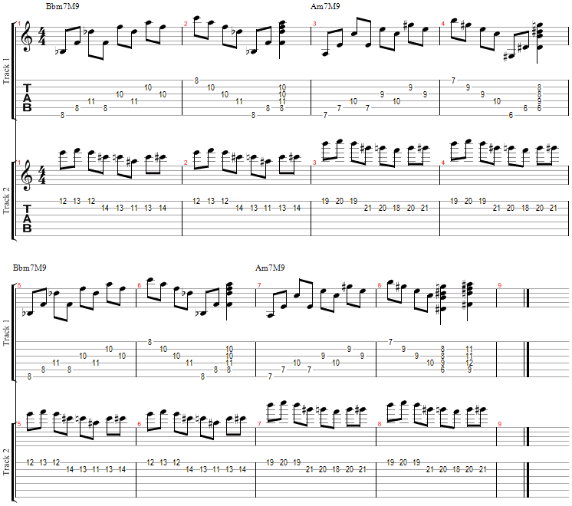
Komposisi “Sleep Paralysis Terror” terinspirasi dari beberapa karya dari para musisi idola penulis, maka dari itu penulis akan mencoba memaparkan karya-karya yang menjadi referensi tersebut. Konsep musik yang merepresentasikan pengalaman pribadi pada saat terkena eureup-eureup, membuat penulis harus mencari gagasan-gagasan musik yang cocok untuk ditempatkan pada setiap bagian dari komposisi yang akan dibuat. Penulis menemukan gagasan musik yang cocok dengan konsep eureup-eureup untuk ditempatkan pada bagian awal (Intro I), yaitu karya instrumental dari band The Faceless yang berjudul “Shape Shifters”, yang dimainkan dengan dengan sound clean.

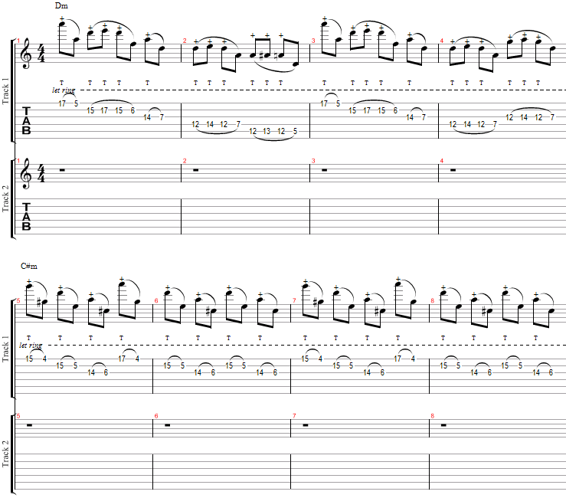
Ritmik yang digunakan kebanyakan menggunakan not 1/8. Pada komposisi ini gitar I memainkan broken chord dari akor Bbm7M9 (Bb-Dd-F-A-C) dan Am7M9 (A-C-E-G#-B). Sedangkan pada gitar II memainkan melodi dengan menggunakan Bb Dorian #4 Modes dan F Dorian #4 Modes . Pada saat kedua melodi ini dimainkan bersamaan maka menghasilkan nuansa yang gelap karena jika dilihat dari jarak interval Dorian #4 Modes ini (1 - ½ - 1 ½ - ½ - 1 – ½ ) terdapat jarak interval 1 ½. Nuansa tersebut cocok dengan konsep musik yang penulis buat. Maka dari itu penulis menerapkan hal tersebut ke dalam komposisi dan mengembangkan dengan gaya sedikit berbeda. Dari progresi akor diatas (Bbm7M9 - Am7M9) yang turun setengah, penulis pun membuat progresi akor non konvensional, dengan akor minor yang turun setengah (Dm - C#m – Cm). Hal ini menghasilkan nuansa yang mirip dengan lagu “Shape Shifters”. Berikut ini adalah penggalan dari bagian intro I komposisi “Sleep Paralysis Terror”

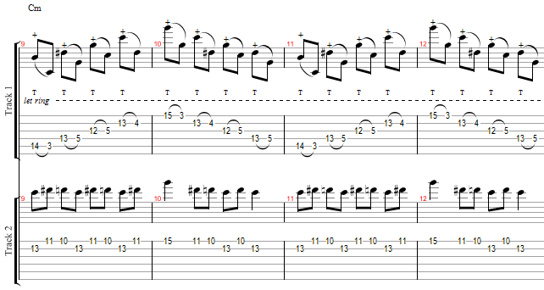
Penulis pada gitar I mengembangkannya dengan memadukan teknik tapping yang berfungsi sebagai pengisi melodi. Misalkan Pada akor Dm, not yang dimainkan dengan teknik tapping membentuk pola D Dorian Modes, sedangkan not yang ditahan oleh tangan kiri membentuk broken chord dari Dm itu sendiri. Pada akor C#m membentuk pola C# Phrygian Modes, sedangkan pada akor Cm not yang dimainkan dengan teknik tapping berasal dari broken chord dari Cm. Pada saat gitar II dimainkan maka akan membentuk nuansa yang sedikit gelap. Hal ini dimaksudkan sebagai representasi pada saat penulis mulai terlelap dalam keadaan gelisah sebelum terserang oleh eureup-eureup.
Selanjutnya masih berada pada bagian awal (intro II), penulis memperhatikan riff gitar yang dibuat oleh Muhammed Suicmez (Necrophagist). Sebenarnya banyak sekali pola riff yang dia buat, namun pandangan penulis tertuju pada riff yang ada pada lagu “Only Ash Remains”. Pada lagu tersebut dia memainkan riff yang banyak menggunakan interval oktaf. Sehingga penulis mengadopsinya untuk ditempatkan pada bagian intro.

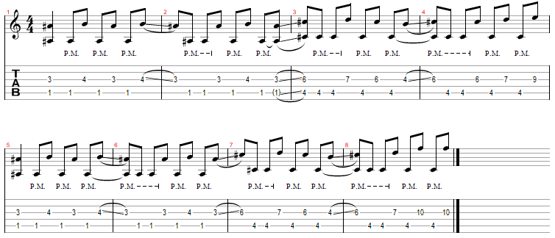
Interval oktaf
Riff diatas selain banyak menggunakan interval oktaf, riff ini juga disusun oleh tangga nada B Minor Harmonic. Setelah mengadopsi penulis pun kemudian mengembangkan riff tersebut, dengan menggabungkan Diminished Scale, Minor Harmonic Scale, dan Chromatic Scale, dengan masih menggunakan interval oktaf didalamnya.
F# Minor Harmonic
E Diminished Scale
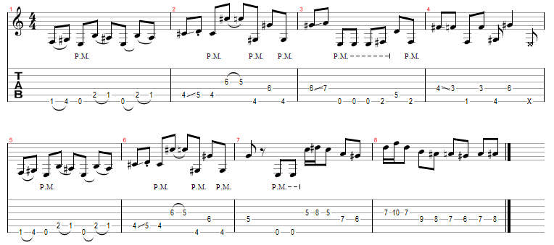
C# Minor Harmonic
Chromatic Scale
Interval oktaf
Penggunaan campuran tangga nada ini betujuan untuk memperkaya tone color pada bagian tersebut, sehingga nada yang dihasilkan cenderung kelam ditambah dengan ketukan drum yang menghentak menggambarkan situasi mengejutkan yang datang dengan tiba-tiba. Pada bagian ini merupakan representasi ketika penulis terkena serangan awal eureup-eureup.
Masih pada bagian awal (intro II) penulis mengadopsi riff gitar yang dimainkan oleh band Son of Aurelius, pada lagu yang berjudul “A Champion Reborn”. Terjadi perubahan sukat pada riff tersebut, perubahan ini menarik perhatian penulis, sehingga penulis mengadopsinya.
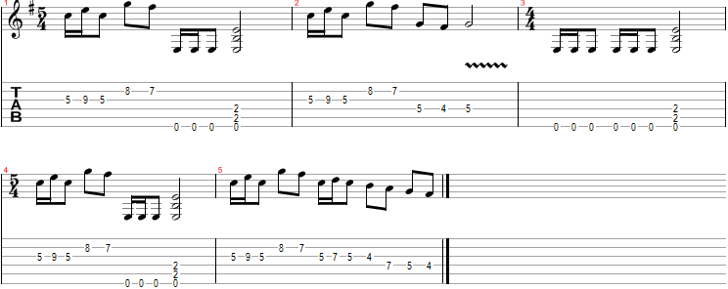
Riff diatas hanya menggunakan tangga nada E Natural Minor. Penulis pun mengembangkan sukatnya yang asalnya hanya 5/4 - 4/4, menjadi 4/4 – 7/4 – 6/4 – 4/4 – 8/4. Berikut ini Riff yang telah dikembangkan penulis. Dengan menggunakan tangga nada E Minor Harmonic.

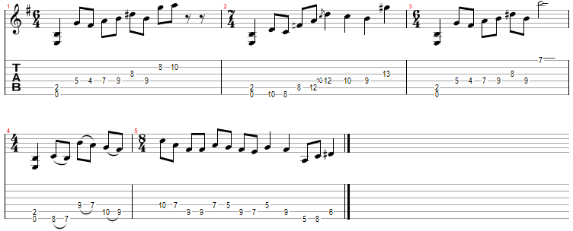
Pada bagian ini menggambarkan suasana yang semakin tak terkendali sebagai representasi pada saat penulis terkena hentakan eureup-eureup yang semakin kuat dan terus menerus sehingga membuat penulis tidak berkutik. Detak jantung yang semakin kencang dan tidak stabil penulis gambarkan dengan perubahan sukat pada komposisi ini.
Pada bagian intro IV penulis mengisi melodi yang diadopsi dari pola permainan gitar Paul Wardingham pada lagu yang berjudul “Futureshock”, yang telah disebutkan sebelumnya. Pola ini memakai teknik wide interval tapping, dan menggunakan tangga nada B Mixolydian Modes. Pada lagu tersebut gitar II mengisi melodi sekunder yang berfungsi sebagai pelengkap harmonis, dengan menggunakan interval ters, dengan adanya melodi sekunder ini maka menghasilkan nuansa yang melayang-layang. Hal tersebut sangat cocok dengan apa yang penulis inginkan.

Pada bagian ini penulis menggunakan tangga nada E Mixolydian Modes, sama seperti Paul Wardingham dan menggunakan interval ters pada melodi sekunder sebagai pelengkap harmonis. Sebenarnya pattern tesebut hanya dimainkan sebanyak 2 bar, namun dengan adanya repetisi sebanyak 4 kali membuat bagian ini lengkap. Penulis bermaksud membuat nuansa musik yang melayang-layang. Karena jika diperhatikan setiap modes memiliki ciri khas masing-masing baik dari sound maupun nuansa yang dihasilkan, maka penulis mencoba membuat nuansa melayang-layang dengan menggunakan Mixolydian Modes, yang dipadukan dengan melodi sekunder sebagai pelengkap harmonis. Bagian ini merupakan representasi pada saat tubuh sudah tak bisa bergerak sama sekali dan pikiran penulis pun melayang-layang seperti orang yang tak sadarkan diri dan bagian tersebut membuat penulis seolah percaya tak percaya. Berikut ini adalah bagian yang penulis kembangkan.
Dalam komposisi yang penulis buat, penulis banyak menggunakan teknik tapping, selanjutnya teknik dan pattern yang diambil dari permainan Christian Muenzner. Ada 3 pattern yang penulis adopsi yang pertama pada bagian solo/interlude lagu Obscura yang berjudul “Desolate Spheres”.
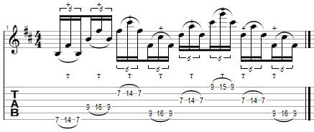

Pada pattern ini dia memainkan tangga nada B Natural Minor yang diisi dengan perpaduan antara tapping dan string skipping. Penulis mengembangkannya untuk dipakai pada komposisi yang penulis buat. Berikut ini adalah penggalan pada bagian bridge komposisi “Sleep Paralysis Terror”.
Penulis merubah permainannya menjadi lebih lambat dengan menggunakan not 1/8 dan memeperpanjang pattern tersebut menjadi 8 birama. Tangga nada yang dimainkan adalah E Phrygian Modes.
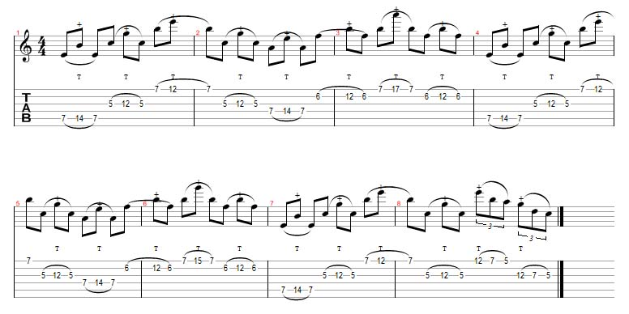
Pattern yang kedua masih berada pada solo/interlude lagu “Desolate Spheres”. Pada bagian ini dia memainkan tapping arpeggio dari akor F#m7 dan GM7.
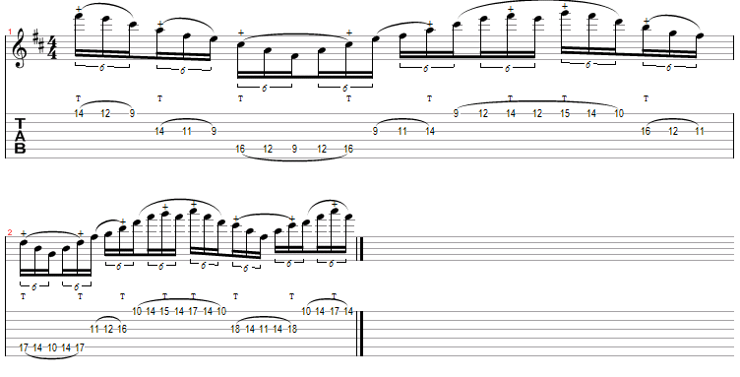
Arpeggio F#m7

Arpeggio GM7
Pattern ini menjadi pattern favorit penulis, karena selain dimainkan dengan cara tapping dan string skiping, pattern ini pula memperkaya tone color, karena arpeggio-nya tidak hanya menggunakan akor tri nada tapi ditambah nada ke-7 sehingga membentuk seventh chord. Berikut ini penulis penulis menggunakan pattern diatas pada bagian interlude komposisi “Sleep Paralysis Terror”. Penulis menggunakan pattern tersebut dengan memainkan arpeggio Em7 dan disambung dengan line melodi dari E Minor Harmonic.

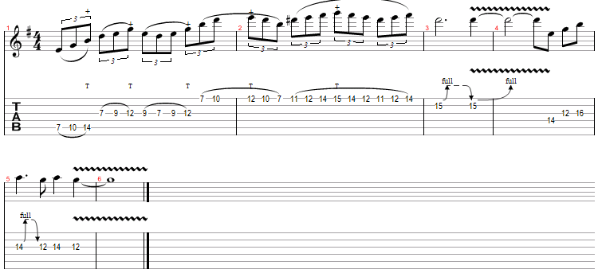
Arpeggio Em7

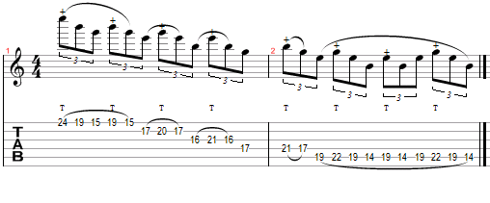
.Pattern yang ketiga diambil dari solo / interlude lagu “Anticosmic Overload”. Dia memainkan tapping Arpeggio dengan pola sequence. Pattern diatas merupakan arpeggio dari Em (E-G-B) yang dimainkan dengan teknik tapping. Pola sequence (135, 351, 513) atau (EGB, GBE, BEG). Penulis memakai pattern tersebut masih pada bagian interlude lagu, berikut ini pattern yang penulis kembangkan.

Arpeggio D#dim
Arpeggio Em
Penulis memainkannya dengan pola yang sama, namun menggunakan arpeggio D#dim dan Em, dan hanya dimainkan sampai senar 3.
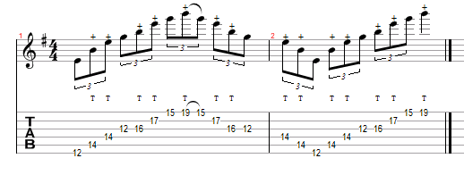
Selanjutnya penulis mengambil pattern yang dimainkan oleh Daniele Gottardo pada video lesson tapping 8 finger di Youtube. Masih seputar tapping arpeggio, namun cara memainkannya sedikit berbeda, berikut ini tapping yang dia mainkan.
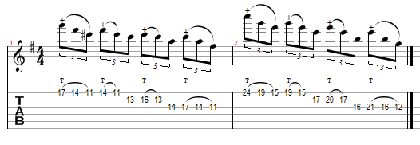
Pattern diatas merupakan arpeggio dari Em, namun dimainkan dengan tapping 8 finger. Penulis mengadopsinya masih pada bagian interlude komposisi yang penulis buat. Penulis mengembangkannya dengan menambahkan arpeggio diminished.

Arpeggio Em
Arpeggio D#dim
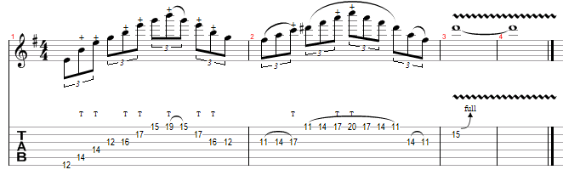

Teknik ini dimainkan sebanyak 2 bar, pada bar pertama penulis memainkan tapping Em arpeggio, dan pada birama selanjutya menggunakan tapping D#dim arpeggio.
Selanjutnya adalah pattern gitar yang dipakai oleh Ryan Knight (The Black Dahlia Murders) pada solo lagu “The Window”. Pattern tersebut penulis adopsi pada bagian chorus komposisi “Sleep Paralysis Terror”.

Lick yang diadopsi
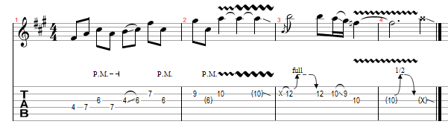

PaPattern di atas menggunakan tangga nada F# Natural Minor. Berikut ini penggalan pada bagian chorus yang penulis kembangkan.
Lick yang diadopsi
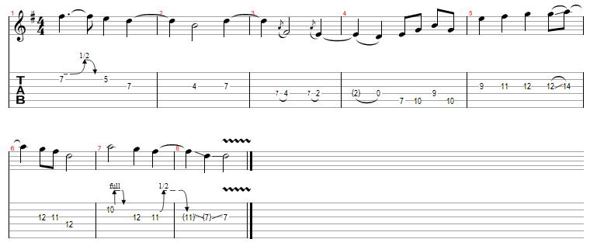

Lick tersebut merupakan ciri khas permainan dari Ryan Knight, hanya saja pada bagian chorus ini penulis menggunakan tangga nada E Natural Minor.

